# Программные решения

## HSE App

HSE App – мобильное приложение для студентов и преподавателей НИУ ВШЭ, которое позволяет быстро узнать расписание, найти свободную аудиторию в любом здании Вышки, следить за дедлайнами вместе с одногруппниками. Сайт приложения в Google play и App store: <https://play.google.com/store/apps/details?id=com.chichkanov.hseapp>

<https://apps.apple.com/ru/app/hse-app/id1286305049>

Функционал, представленный на сайте:

• Расписание из РУЗ НИУ ВШЭ: узнавайте время, преподавателя, аудиторию, сведения о потоке, дате добавления и изменения информации о паре.

• Продвинутый поиск: ищете расписание студентов, преподавателей, аудиторий и групп.

• Создавайте дедлайны и делитесь ими с одногруппниками, чтобы никогда не пропускать самое важное.

• Фильтр свободных аудиторий: выбирайте день, здание и интервал времени, в котором вам необходима свободная аудитория.

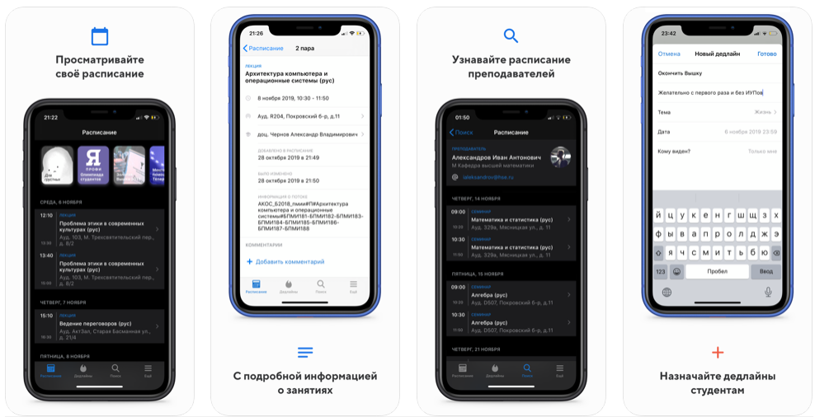

Рис. 1 Интерфейс программы HSE App

## МГИМО

«МГИМО» – мобильное приложение для студентов и преподавателей МГИМО (Московский Государственный Институт Международных Отношений). Обладает по большей части схожим функционалом, но в добавление к этому позволяет узнать информацию о ректорате этого института. Сайт приложения в Google play и App store:

<https://play.google.com/store/apps/details?id=com.genisoft.launcher55193>

<https://apps.apple.com/ru/app/%D0%BC%D0%B3%D0%B8%D0%BC%D0%BE/id1209989995>

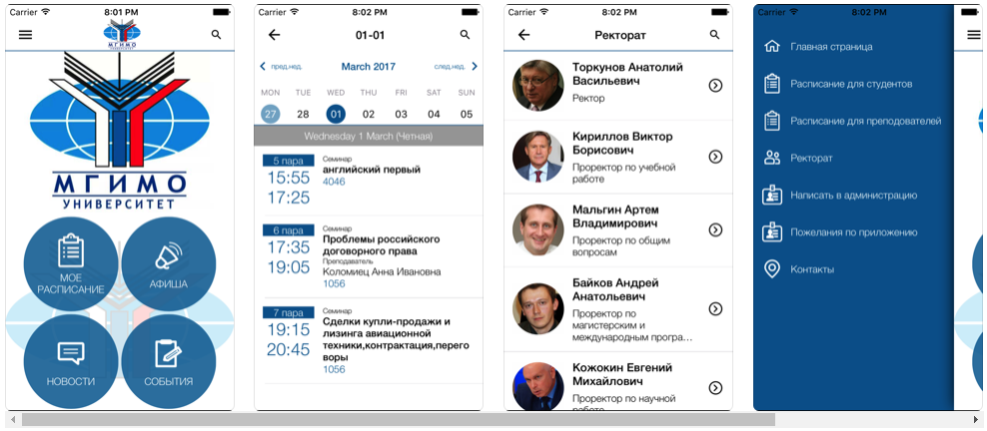

Рис. 2 Интерфейс программы МГИМО

## ВШБ МГУ

ВШБ МГУ - Приложение для студентов Высшей школы бизнеса. Приложение представляет из себя инструмент для более быстрого и оперативного оповещения студентов. Изменения в расписание. Оповещение о предстоящих мероприятиях. Сайт приложения в Google play и App store:

<https://play.google.com/store/apps/details?id=link.yappix.app.vshb>

<https://apps.apple.com/ru/app/%D0%B2%D1%88%D0%B1-%D0%BC%D0%B3%D1%83/id1179073910>

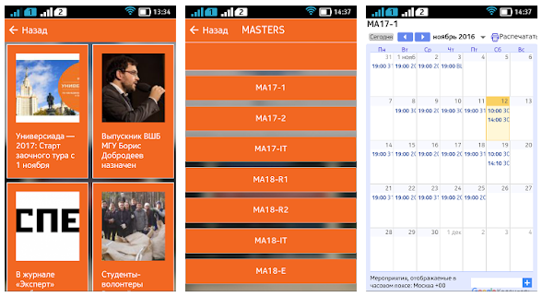

Рис. 3 Интерфейс программы ВШБ МГУ